A. Acuse de Recibo de la solicitud de códigos de seguridad.
El contribuyente que haya enviado la solicitud de códigos de seguridad por medio del servicio web recibirá un Acuse de Recibo generado bajo el siguiente estándar XSD, validando su forma y sintaxis en un archivo con extensión XML.
Para poder ser validado, deberá estar referenciado al namespace y la validación del mismo a la ruta publicada por el SAT en donde se encuentra el esquema XSD objeto de la presente sección (http://esquemas.clouda.sat.gob.mx/archivos/Tabacos/1/Solicitud/Acuse/TBCAcuRboSlc.xsd) de la siguiente manera:
<acurboslc:TBCAcuRboSlc
xmlns:acurboslc="http://esquemas.clouda.sat.gob.mx/archivos/Tabacos/1/Solicitud/Acuse"
xmlns:xsi="http://www.w3.org/2001/XMLSchema-instance"
xsi:schemaLocation="
http://esquemas.clouda.sat.gob.mx/archivos/Tabacos/1/Solicitud/Acuse http://esquemas.clouda.sat.gob.mx/archivos/Tabacos/1/Solicitud/Acuse/TBCAcuRboSlc.xsd"
……………..
</acurboslc:TBCAcuRboSlc>
Estructura
Elementos
Elemento: TBCAcuRboSlc
Diagrama
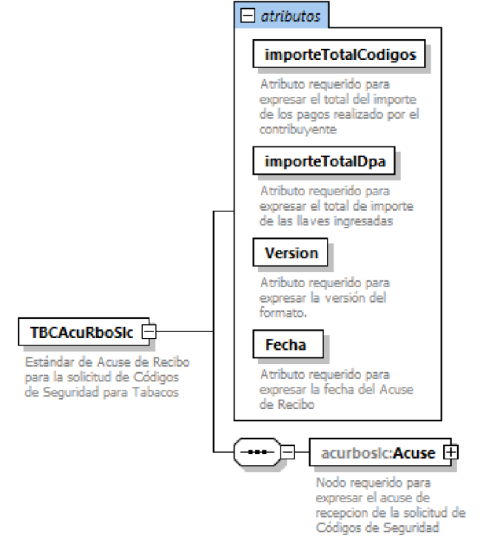

Descripción
Estándar de Acuse de Recibo para la solicitud de Códigos de Seguridad para Tabacos.
Atributos
importeTotalCodigos
 |  | Descripción |  | Atributo requerido para expresar el total del importe de los pagos realizado por el contribuyente
 |  | Uso |  | requerido
 |  | Valor Prefijado |  | 1.0
 |  | Tipo Especial |  | xs:string
importeTotalDpa
 |  | Descripción |  |  | Atributo requerido para expresar el total de importe de las llaves ingresadas.
 |  | Uso |  |  | requerido
 |  | Valor Prefijado |  |  | 1.0
 |  | Tipo Especial |  |  | xs:string
Version
 | Descripción |  | Atributo requerido para expresar la versión del formato.
 | Uso |  | requerido
 | Valor Prefijado |  | 1.0
 | Tipo Especial |  | xs:string
Fecha
 | Descripción |  | Atributo requerido para expresar la fecha del Acuse de Recibo.
 | Uso |  | requerido
 | Tipo Especial |  | xs:dateTime

Elementos Hijo (min,max)
Secuencia (1, 1)
  Acuse (1, 1)

Elemento: Acuse
Diagrama
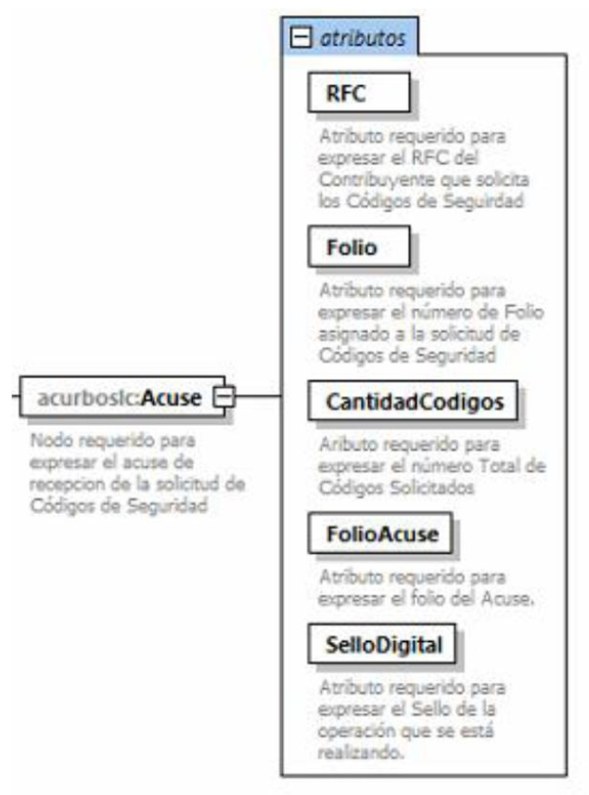

Descripción
Nodo requerido para expresar el acuse de recepción de la solicitud de Códigos de Seguridad
Atributos
RFC
 | Descripción | Atributo requerido para expresar el RFC del Contribuyente que solicita los Códigos de Seguridad.
 | Uso | requerido
 | Tipo Especial | cat:tipoRFC
Folio
 | Descripción | Atributo requerido para expresar el número de Folio asignado a la solicitud de Códigos de Seguridad.
 | Uso | requerido
 | Tipo Especial | xs:string
CantidadCodigos
 | Descripción | Atributo requerido para expresar el número Total de Códigos Solicitados.
 | Uso | requerido
 | Tipo Base | xs:integer
 | Valor Mínimo Incluyente | 1
FolioAcuse
 | Descripción | Atributo requerido para expresar el folio del Acuse.
 | Uso | requerido
 | Tipo Especial | xs:string
Sello
 | Descripción | Atributo requerido para expresar el Sello de la operación que se está realizando.
 | Uso | requerido
 | Tipo Especial | xs:string

Código Fuente
<?xml version="1.0" encoding="UTF-8"?>
<xs:schema xmlns:acurboslc="http://esquemas.clouda.sat.gob.mx/archivos/Tabacos/1/Solicitud/Acuse" xmlns:xs="http://www.w3.org/2001/XMLSchema" xmlns:cat="http://esquemas.clouda.sat.gob.mx/archivos/Tabacos/1/Catalogos" targetNamespace="http://esquemas.clouda.sat.gob.mx/archivos/Tabacos/1/Solicitud/Acuse" elementFormDefault="qualified" attributeFormDefault="unqualified">
<xs:import namespace="http://esquemas.clouda.sat.gob.mx/archivos/Tabacos/1/Catalogos" schemaLocation="catTabacos.xsd"/>
<xs:element name="TBCAcuRboSlc">
<xs:annotation>
<xs:documentation>Estándar de Acuse de Recibo para la solicitud de Códigos de Seguridad para Tabacos</xs:documentation>
</xs:annotation>
<xs:complexType>
<xs:sequence>
<xs:element name="Acuse">
<xs:annotation>
<xs:documentation>Nodo requerido para expresar el acuse de recepcion de la solicitud de Códigos de Seguridad</xs:documentation>
</xs:annotation>
<xs:complexType>
<xs:attribute name="RFC" type="cat:tipoRFC" use="required">
<xs:annotation>
<xs:documentation>Atributo requerido para expresar el RFC del Contribuyente que solicita los Códigos de Seguirdad</xs:documentation>
</xs:annotation>
</xs:attribute>
<xs:attribute name="Folio" type="xs:string" use="required">
<xs:annotation>
<xs:documentation>Atributo requerido para expresar el número de Folio asignado a la solicitud de Códigos de Seguridad</xs:documentation>
</xs:annotation>
</xs:attribute>
<xs:attribute name="CantidadCodigos" use="required">
<xs:annotation>
<xs:documentation>Aributo requerido para expresar el número Total de Códigos Solicitados</xs:documentation>
</xs:annotation>
<xs:simpleType>
<xs:restriction base="xs:integer">
<xs:minInclusive value="1"/>
</xs:restriction>
</xs:simpleType>
</xs:attribute>
<xs:attribute name="FolioAcuse" type="xs:string" use="required">
<xs:annotation>
<xs:documentation>Atributo requerido para expresar total del costo de codigos de tabacos</xs:documentation>
</xs:annotation>
</xs:attribute>
<xs:attribute name="SelloDigital" type="xs:string" use="required">
<xs:annotation>
<xs:documentation>Atributo requerido para expresar el Sello de la operación que se está realizando.</xs:documentation>
</xs:annotation>
</xs:attribute>

</xs:complexType>
</xs:element>
</xs:sequence>
<xs:attribute name="importeTotalCodigos" use="required">
<xs:annotation>
<xs:documentation>Atributo requerido para expresar el total del importe de los pagos realizado por el contribuyente</xs:documentation>
</xs:annotation>
</xs:attribute>
<xs:attribute name="importeTotalDpa" use="required">
<xs:annotation>
<xs:documentation>Atributo requerido para expresar el total de importe de las llaves ingresadas</xs:documentation>
</xs:annotation>
</xs:attribute>
<xs:attribute name="Version" type="xs:string" use="required" fixed="1.0">
<xs:annotation>
<xs:documentation>Atributo requerido para expresar la versión del formato.</xs:documentation>
</xs:annotation>
</xs:attribute>
<xs:attribute name="Fecha" type="xs:dateTime" use="required">
<xs:annotation>
<xs:documentation>Atributo requerido para expresar la fecha del Acuse de Recibo</xs:documentation>
</xs:annotation>
</xs:attribute>
</xs:complexType>
</xs:element>
</xs:schema>

